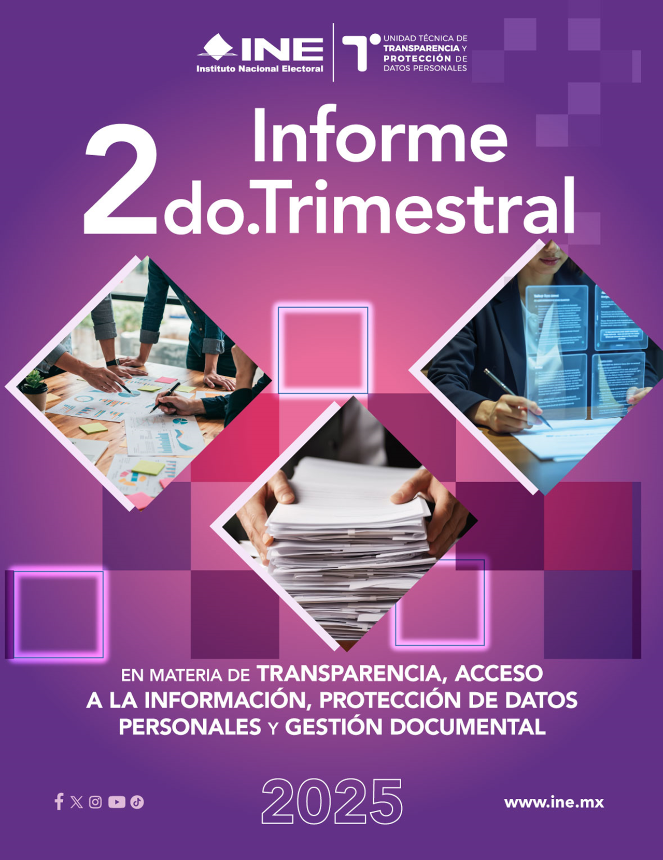

Principales actividades del Segundo Informe trimestral 2025, en materia de transparencia, acceso a la información, protección de datos personales y gestión documental. Las cifras porcentuales se presentan con una aproximación de dos decimales:

Solicitudes de Acceso a la Información y ejercicio de los derechos de acceso, rectificación, cancelación, oposición y portabilidad de datos personales (derechos ARCOP)

Al Instituto Nacional Electoral ingresaron 762 (92.93%) solicitudes de acceso a la información pública y 58 (7.07%) para el ejercicio de los derechos ARCOP, de las cuales se desprende lo siguiente:

Capítulo 1
Numeraria de solicitudes de acceso a la información.

El tiempo promedio de respuesta para atender 968 solicitudes de acceso a la información pública fue de 10.45 días.

Los 3 rubros temáticos más frecuentes en el INE de las solicitudes de acceso a la información fueron los siguientes:
- 44.3% actividades de la institución;
- 16.6% información sobre personas servidoras públicas;
- 14.4% información generada o administrada por el INE

Los recursos humanos y materiales empleados en la atención de solicitudes de acceso a la información y recursos de revisión interpuestos ante el otrora Instituto Nacional de Transparencia, Acceso a la Información y Protección de Datos Personales (INAI) son los siguientes:

Total de recursos humanos y materiales empleados en la atención de solicitudes y recursos de acceso a la información
Recursos Humanos |  | Recursos materiales
No. de personas servidoras públicas que atendieron las solicitudes de acceso a la información. | Tiempo invertido en la atención del total de solicitudes atendidas por el Área responsable | CD | DVD | Copias simples | Copias certificadas | Otros
2,356 | 29,814 | - | - | 955 | 3 | -

Capítulo 2
Numeraria de solicitudes ARCOP.

El tiempo promedio de respuesta para atender las 115 solicitudes de los derechos ARCOP fue de 9.48 días.

Los 3 rubros temáticos más frecuentes en el INE en solicitudes ARCOP fueron 3:
- 31.03% sobre datos de la credencial para votar,
- 25.86% sobre datos en posición del Instituto y procedimiento sancionador o disciplinario respectivamente.
- 24.13% respecto de recursos humanos (contratos laborales y expedientes únicos de personal).

Los recursos humanos y materiales empleados en la atención de solicitudes ARCOP y recursos de revisión interpuestos ante el INAI son los siguientes:

Total de recursos humanos y materiales empleados en la atención de solicitudes y recursos de revisión ARCOP
Recursos Humanos |  | Recursos materiales
No. de personas servidoras públicas que atendieron las solicitudes ARCOP | Tiempo invertido en la atención del total de solicitudes atendidas por el Área responsable | CD | DVD | Copias simples | Copias certificadas | Otros
79 | 332 | 1 | 0 | 109 | 0 | 0

Capítulo 3
Sobre el CT y la UT.

El CT aprobó 139 resoluciones para la atención de solicitudes y asuntos de acceso a la información.

También aprobó 15 acuerdos de ampliación, en relación con 155 solicitudes de acceso a la información.

El CT aprobó 6 resoluciones para la atención de solicitudes para el ejercicio de los derechos ARCOP.

Finalmente, aprobó 4 acuerdos de ampliación, mismas que ya fueron concluidas.

No hubo denuncias, quejas, solicitudes de intervención formuladas por el CT.

Capítulo 4
Denuncias presentadas por el INAI ante el OIC del INE.

Se continúa con la investigación de 3 expediente de denuncia, que el otrora INAI presentó ante el OIC del INE.
Capítulo 5
Consultas relacionadas con la lista nominal de electores y solicitudes para el ejercicio de derechos ARCOP que obran en el padrón electoral.

La Dirección Ejecutiva del Registro Federal de Electores (DERFE) atendió 55,563 solicitudes ARCOP de datos personales contenidos en el padrón electoral.

La DERFE atendió 1,725,215 consultas, a través del Centro de Atención Ciudadana INETEL, dicho servicio se desarrolla bajo un esquema de comunicación directa y personalizada con los ciudadanos, las consultas se desglosan de la siguiente manera:

- 18,236 consultas referentes a servicios de apoyo a otras áreas del INE con el 1.06%.
- 15,195 registros relacionados con la calidad, que comprenden quejas, sugerencias y reconocimientos con el 0.88% de participación de acuerdo con el total de atenciones proporcionadas.
- 1,430,606 citas, con el 82.92% de atenciones.
- 261,178 consultas del RFE, que representan el 15.14% de atenciones brindadas.

Se llevaron a cabo 20,343 avisos de llamada automatizada de salida, con el fin de informar el estatus de la Credencial para Votar, ubicación de Módulos de Atención Ciudadana y ubicación de casillas.

Se recibieron 3,151 consultas de transparencia y acceso a la información sobre temáticas generales.

La DERFE cuenta con 32 Centros Estatales de Consulta Electoral y Orientación Ciudadana, en los que los partidos políticos pueden consultar información referente al Padrón y a la Lista Nominal, en este trimestre los partidos políticos 11 atenciones y 11 registros, de los cuales, 6 atenciones y 6 registros corresponden al Partido Acción Nacional; el Partido Movimiento Ciudadano con 2 atenciones y 2 registros; y el Partido del Trabajo con 3 atenciones y 3 registros.

La DERFE realizó los trabajos para garantizar el acceso permanente a la ciudadanía a la base de datos del Padrón Electoral, a fin de que puedan consultar su situación registral y vigencia de la Credencial, en el trimestre que se reporta, se tuvieron un total de 20,439,912 consultas.

Capítulo 6
Campañas de capacitación y sensibilización en materia de transparencia, acceso a la información, protección de datos personales y gestión documental.

Durante el segundo trimestre de 2025, la UTTyPDP capacitó a 2,376 personas del INE (Órganos Centrales, Juntas Locales Ejecutivas y Juntas Distritales) en temas de transparencia, protección de datos personales y gestión documental, mediante modalidades presencial a distancia y virtual. Estas acciones fortalecen las competencias institucionales en un contexto de reforma normativa.

El 4 de abril se difundió el boletín trimestral con avances y estrategias de la Unidad.

Asimismo, el 23 de junio se celebró la Segunda Sesión Ordinaria del Grupo de Trabajo en Materia de Transparencia, en la que se presentaron reportes de seguimiento a recursos de revisión y resultados de indicadores clave sobre el impacto de la capacitación y la calidad en la atención de solicitudes.
Capítulo 7
Obligaciones y políticas de transparencia.

La Gestoría de Contenidos atendió 260 solicitudes sobre publicaciones en el portal de Internet e Intranet, para lo cual se revisaron 312 archivos.

Respecto a la auditoría de contenidos, se revisó 20 entradas o post de información, 10 páginas y 300 archivos publicados en el portal de internet.

El portal de internet recibió 15,638,625 sesiones con un promedio de duración de 0.42 segundos.

Las cinco páginas que más se consultaron del portal de internet del INE:
- Conóceles, Practica y Ubica (18,942,510 eventos);
- Credencial para votar (13,029,913 eventos);
- Elección del Poder Judicial de la Federación 2025 (4,435,364 eventos);
- Documentos para solicitar tu Credencial (3,540,277 eventos);
- Trámites de la Credencial y Servicios (2,268,095 eventos.

El total de visitas a través del portal de accesibilidad fueron 97,127.

Sobre los comentarios recibidos en los portales:
- Portal INE: 24,141, de los temas relevantes:
- IntraINE: 25.

Respecto al Repositorio Documental, se actualizaron los contenidos con la publicación de 2,047 nuevos ítems.

La Biblioteca del INE brindó servicio a 88 usuarios y emitió 3 boletines mensuales sobre Voto de las mujeres en México, infancia y democracia y fake news y democracia.

Respecto a las Obligaciones de Transparencia (OT) del INE, estipuladas en los artículos 70, 74, fracción I, y 77 de la LGTAIP se actualizaron 78 OT.

Las personas usuarias realizaron un total de 3,869 vistas al portal de OT respecto de la información que debe poseer el INE.

Durante el segundo trimestre de 2025, se atendieron un total de 3,660 formatos actualizados a través del SOT, para cumplir las OT de la LGTAIP.

La UTTyPDP brindó 3,609 asesorías a los EOT por Teams y correo electrónico, tanto a los enlaces propietarios y suplentes, así como a los asistentes.

De los 3,660 pronunciamientos de las áreas responsables corresponden: 1,124 respecto a información no generada y envíos a las áreas concentradoras, y 2,536 corresponden a los formatos publicados en el SOT.

Se realizaron por las áreas responsables 1,106 declaratorias de inexistencia, de las cuales se elaboraron y se aprobaron 42 resoluciones por el CT.

Se elaboraron y el CT aprobó 7 resoluciones de versiones públicas, para el cumplimiento de las OT.

Capítulo 8
Actividades del AI.

En relación con el Programa Anual de Desarrollo Archivístico del INE para 2025 se capacitó a 2,452 personas servidoras públicas y se atendieron 1,059 asesorías sobre el uso de los módulos INE-oficio e INE-archivo y 87 en la materia de archivos.

El resultado del indicador “Impacto de la capacitación en el cumplimiento de entrega del Inventario General por Expediente” fue de 7 puntos (máximo puntaje a obtener), para 19 áreas responsables centrales y 26 órganos delegacionales, lo que representa un nivel óptimo en el indicador.

Asimismo, se formalizaron 11 transferencias primarias integradas por 822 expedientes, se prestaron 10 expedientes, se consultaron 12 expedientes en el Archivo de Concentración por las áreas generadoras y se recibieron 3 expedientes que se encontraban en préstamo. Se desincorporó documentación soporte o de apoyo de 49 cajas.

Durante el trimestre que se reporta, con relación a las medidas de organización y conservación, 29 JLE’s de las 32, reportaron actividades de sus archivos de trámite; 16 de sus archivos de concentración y 13 de sus archivos históricos; 11 JDE´s reportaron que se realizaron transferencias primarias, conformadas por 7,057 expedientes y 3 JLE’s y 1 JDE reportó desincorporación de documentación soporte o de apoyo de 92 cajas.

Durante el segundo trimestre del año se llevó a cabo una sesión del Comité Técnico Interno para la Administración de Documentos.

De las 968 solicitudes de acceso, 206 corresponden a las solicitudes recibidas en el primer trimestre de 2025.
En este informe se incluyen los porcentajes de los 3 principales temas y en el informe integral se detalla el resto que, en su conjunto suma el 100%.
De las 115 solicitudes de ARCOP, 57 corresponden a las solicitudes recibidas en el primer trimestre de 2025.
Una sesión se inicia cuando un usuario abre su aplicación en primer plano o ve una página o pantalla y no hay ninguna sesión activa. De forma predeterminada, una sesión finaliza o se agota después de 30 minutos de inactividad del usuario. No hay límite de duración de una sesión, de acuerdo con la nueva tecnología GA4.
De las 78 OT, 8 OT del artículo 70 de la LGTAIP se triplica y 8 OT del artículo 77 de la LGTAIP se duplican para atender los Fideicomisos.

